**Фотосинтетическая активность сои при использовании ирлитов**

Асп. Рамонова З.Э., проф. Адиньяев Э.Д.

Кафедра общего и мелиоративного земледелия.

Горский государственный аграрный университет

В статье представлены результаты фотосинтетической деятельности посевов сои при использовании ирлитов в условиях ОПХ «Михайловское», влияние их на площадь листьев, накопление сухого вещества, на продуктивность сои.

Процесс формирования урожая неотъемлемо связан с фотосинтетической деятельностью растений. Увеличение листовой поверхности улучшает процесс фотосинтеза и способствует накоплению большего количества сухого вещества, что является основополагающим фактором увеличения урожая. Такие факторы, как удобрения, орошение оказывают вспомогательную роль на рост и развитие растений.

Существующее положение сельского хозяйства требует поиска новых приемов, ускоряющих рост листовой поверхности. В последнее время изучается влияние нетрадиционных видов удобрений, в частности ирлитов, на посевах культурных растений. Определение эффективности применения ирлитов решит вопрос нехватки минеральных удобрений.

В полевых опытах, проведенных на опытном поле СКНИИГПСХ в 2001 г., было изучено влияние различных доз ирлитов и удобрений на фотосинтетическую деятельность сои. Исследования проводили с районированным сортом ВНИИМК. В целом почвенные и климатические условия проведения опыта вполне подходят для выращивания сои.

Анализ данных показал, что существует тесная зависимость между площадью листьев и накоплением сухого вещества, между площадью листьев и урожайностью (рисунок).

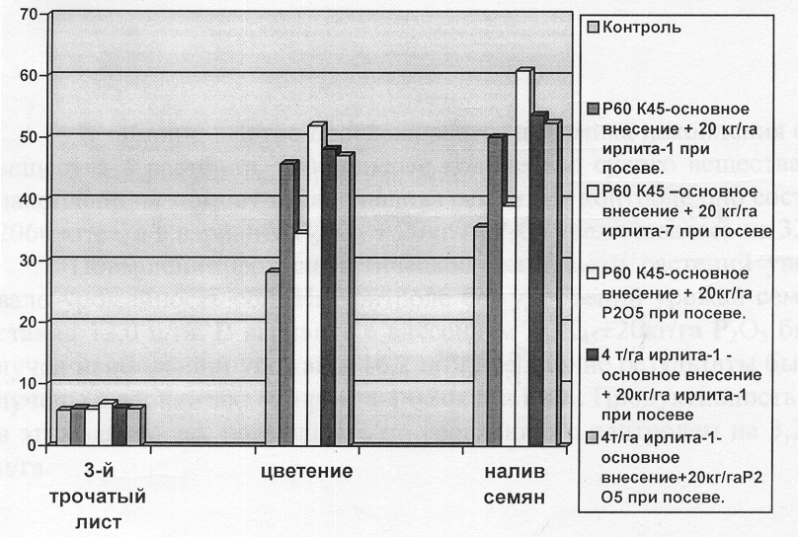

Площадь листьев сои, тыс.м2/га

По сравнению с контролем в варианте Р60К45 +20 кг /га Р2О5 площадь листьев увеличивалась на 25,3 тыс.м2/га, несколько меньшую площадь листьев по сравнению с контролем имели варианты с внесением: 4 т/гa ирлита-1 +20 кг/га ирлита-1 – 18,1 тыс.м2/гa и 4 т/га ирлита-1 + 20 кг /га Р2О5 – 16,8 тыс.м2/га.

Аналогичную тенденцию имело и накопление сухого вещества в растениях (таблица).

В таблице четко прослеживается динамика накопления сухого вещества в растении. Наибольшее количество сухого вещества было накоплено на момент начала налива семян. На контроле оно составило 2066 кг/га, а в варианте Р60К45 + 20 кг/га Р2О5 – увеличилось на 33,1 %.

Повышение фотосинтетической активности растений увеличивало урожайность сои. На контроле без удобрений урожай семян составил 12,0 ц/га. В варианте с внесением Р60К45+20 кг/га Р2О5 был получен наибольший урожай - 16,2 ц/га. Неплохие результаты были получены в вариантах: 4 т ирлита-1+ 20 кг/га Р2О5. Продуктивность семян в этих вариантах повышалась по сравнению с контролем на 3,2 и 3,0 ц/га.

Накопление сухого вещества, кг/га

|  |  |  |  |  |
| --- | --- | --- | --- | --- |
|  | Фазы развития сои | | | |
| {}Вариант | всходы | 3-й тройчатый лист | цветение | налив семян |
| 1. Контроль | 67 | 401 | 1243 | 2066 |
| 2. Р60К45-основное внесение + 20 кг/га ирлита-1 при посеве | 53 | 420 | 2226 | 3964 |
| 3. Р60К45-основное внесение + 20 кг/га ирлита-7 при посеве | 86 | 413 | 2053 | 3980 |
| 4. Р60К45-основное внесение + 20 кг/га P2O5 при посеве | 112 | 502 | 2389 | 6237 |
| 5. 4 т/га ирлита-1 -основное внесение + 20 кг/га ирлита-1 при посеве | 97 | 397 | 2903 | 3015 |
| 6. 4 т/га ирлита-1-основное внесение + 20 кг/га Р2О5 при посеве | 89 | 386 | 2921 | 3043 |